„Чобанлар гелийор...”
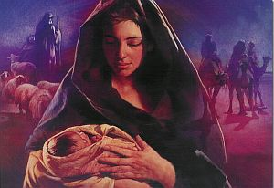
Иса'нън доушу хаккънда бугюн икинджи конуя бакаджаъз: Месихин доумуна биринджи шахитлери олан чобанлар. Кючюклююмден бери Инджил дерслеринде бана бу олайън анламънъ шьойле анлаттълар: Аллах кендини ен дюшюк инсанлара ен биринджи оларак танъттъ. Херкесин бекледии Месих ен биринджи сайълмаян, сърадан олан инсанлара гьорюндю. Бьойледже бизе севгисини бе якънлъънъ гьостерийор. Месих де алчакгьонюллю олдууну ве инсанлара мерхаметли давранаджаънъ бу йолда гьостермиш. Ве табии ки, бу дерслер хепси дорудур. Ама чобанларън зиярети Кутсал Китап'ън ичинде чок даха бюйюк бир анламъ вар: йюзлердже сене ьондже верилен пейгамберлик сьозлеринин герчеклешмелерини гьостерийор. Бурада анлатаджаъмъз конулар чок билинмийор ве умаръм ки, иманъмъзъ пекиштиреджеклер.
Лука Инджилинде Иса доушу хаккънда шуну окуйоруз (Лука 2:6-20):
⁶ Онлар орада икен, Мерйем'ин гюнлери долду доум япсън. ⁷ Бьойлеликле биринджи къзанънъ доурду, о да бир чоджук олду. Ону безлере саръп бир йемлие яттърдълар, чюнкю ханда онлара йер калмамъштъ.
⁸ Айнъ о тарафларда кърлъкта чобанлар вардъ. Геджелейин уймайъп сюрюлерине бакмакта идилер. ⁹ Бирден Раббин бир мелеи онларън ьонюнде дурду ве Раббин шанлълъъ онларън етрафънда шълладъ. Бюйюк бир коркуя дюштюлер. ¹⁰ Мелек де онлара деди:
"Коркмайън! Иште, бен сизе севинчли бир хабер верийорум; бютюн халк да севинеджек. ¹¹ Чюнкю сизин ичин бугюн Давуд'ун касабасънда бир куртаръджъ доду. О да Раб Месихтир. ¹² Сизин ичин нишан шу оладжак: кундаа сарълмъш ве йемликте ятан бир бебек буладжанъз."
¹³ Ве даккада мелеин янънда калабалък бир гьок ордусу гьорюндю. Аллахъ ьовюп шьойле дедилер: ¹⁴ "Ен йюксек олан Аллаха шанлар олсун. Йерйюзюнде де Аллах кимден разъ исе, онлара баръш олсун."
¹⁵ Мелеклер онларън янъндан айрълъп гьоке чекилдиктен сонра чобанлар бирбирлерине дедилер: "Хайди, дору Бейтлехем'е гиделим. Раб бизе не билдирди, неймиш бакалъм." ¹⁶ Кошарак гелдилер, сора сора Мерйем'ле Йусуф'у хем де йемликте ятан бебеи булдулар. ¹⁷ Ону гьордюктен сонра, хер тарафа яйдълар, бебектен ичин онлара нелер анлатълдъйдъ. ¹⁸ Бунларъ да ким дуймушса чобанларън анлаттъкларъна шашъп калдъ. ¹⁹ Ама Мерйем бютюн бу шейлери диккатла дюшюнюп йюреинде сакладъ. ²⁰ Чобанлар да йерлерине дьонеркен, Аллахъ шанлайъп ьовдюлер. Чюнкю не дуймушлар, не гьормюшлерсе, там онлара анлатърълдъъ гиби олду.
Буну окуркен, санъйорум, кафамъзда шьойле бир сахне джанландъръйоруз:
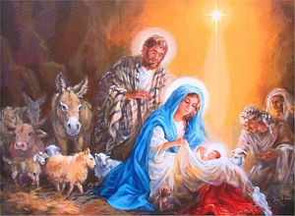
Ама бу сенарйода биркач янлъшлък вар:
- 'Бейтлехем йълдъзъ' Иран'дан гелен йълдъзнамеджилере йол гьостерди ве Иса'нън булундуу евин юзеринде дурду (Матта 2:9). Ама о олай Иса йени доаркен деил, бир ики сене сонра олду (Кону 001 адлъ досяя бакън).
- 'Чюнкю онлара ханда йер калмамъштъ' сьозлеринден бирчок киши анлъйор ки, Иса ханън янъндаки ахърда доду.
- Иса'нън доушунда генелликле бир ешек бир де инек гьостерилийор. Ескиден ьойле йемлик сенарйоларъ япълмаздъ. Бу адети башлаттъран юнлю Италян ваизи Асисили Франческо иди. Биринджи дефа 1223 сенесинде Италя'нън Гречийо кьойюнде буну яптъ.
- Католик ве ортодокс килиселер даха сонра Иса'нън додуу йерде коджаман бир катедрал яптълар. Онларън анлатъмъна гьоре, Иса бир маарада домуш.
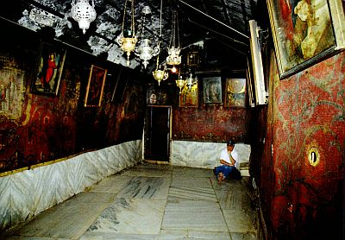
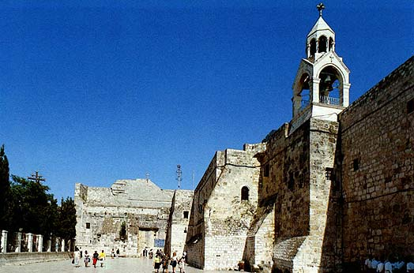
Бу коджаман 525 сенесинде Бизанс емпреатору Йустиниан тарафъндан япълдъ. 12.000 м2 кадар бюйюктюр.

Килисенин алтънда кючюк бир маара булунуйор. Иса'нън бурада додууну сьолюйорлар.
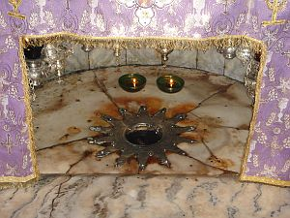

(Сьозде) там додуу йерини бу йълдъзла сюследилер

Бугюн Исраил'е гидип, Иса'нън нереде яшадъънъ гьормек истейен бир иманлъ маалесеф хичбир йерде герчек бир гьорюнтю буламаяджак. Йюзйъллар бойунджа мюслюманлар, папаз килиселери ве бугюнлерде Йахудилер де тарихи йерлерде кенди биналарънъ курмакла, санки тарихи бодулар. Онун ичин шимди кафамъздан бютюн бу гьорюнтюлер аталъм, Кутсал Китап'а йер верелим:
Иса'нън доушундаки чобанларън олайънъ анлаябилмек ичин, заман ичерисинде гери гитмек лазъм... чок гери. Иса'дан 2000 сене ьондже Бейтлехем'де башка бир доум олду, ама чок аджъ долу бир доум. Ибрахим'ин торуну олан Йакуп орая гелди. Ики каръсъ вардъ ве даха фазла севдии Рахел'ин доум санджъларънъ тутту (Йаратълъш 35:16-21):
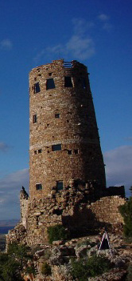
Сонра Бейтел'ден гьочтюлер. Ефрат'а вармадан Рахел доум яптъ. Доум япаркен чок санджъ чекти. 17 О санджъ чекеркен, ебеси, "Коркма!" деди, "Бир олун даха олуйор." 18 Ама Рахел ьолмек юзерейди. Джан вериркен олунун адънъ Бен-Они койду. Бабасъ исе чоджуа Бенямин адънъ верди. 19 Рахел ьолдю ве Ефрат -Бейтлехем- йолунда гьомюлдю. 20 Йакуп Рахел'ин мезаръна бир таш дикти. Бу мезар ташъ бугюне кадар калдъ. 21 Исраил йине гьочтю ве Едер Кулеси'нин (Мигдал Едер) ьотесинде конакладъ.
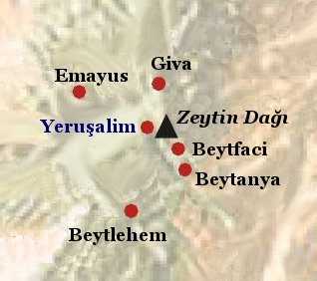

'Мигдал Едер' бунун гиби бир куле иди

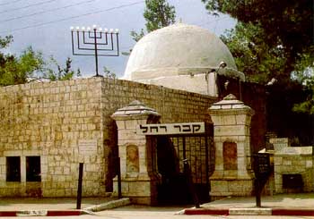
Бугюне кадар Рахел'ин мезаръ Бейтлехем касабасънда булунуйор. Орая чок якън бир йерде бир куле вардъ. Чобанлар бюйюк сюрюлерине о куледен бакардълар. О йюзден она 'Мигдал-Едер' дердилер; онун тюркчеси: 'сюрюнюн кулеси'. Садедже Йаратълъш китабъндаки айетлери окурсак, бу чок бюйюк бир анлам вермийор. Ама Рахел'ин ьолюмюнден йюзлердже сене сонра Раб пейгамбер Мика'нън азъндан геледжек олан Месих'ин доуму хаккънда бюйюк бир сьоз верийор. Херкес Мика 5:1 айетини билийор, чюнкю йълдъзнамеджилерин зияретинде Йахудилерин дин адамларъ о айете бакъп анладълар ки, Месих Бейтлехем касабасънда доаджак: “Сен, Йахуда топракларънда булунан Бейтлехем, сен Йахуда бюйюклеринин арасънда асла ен ьонемсиз касаба деилсин. Чюнкю сенден бир гюдюджю чъкаджак, беним халкъм Исраил'и гюдеджек олан бири" (Матта 2:6). Факат Аллахън сьозю чок даха шашъртъджъдър: садедже Месихин Бейтлехем'де доаджаънъ гьостермийор, Бейтлехем'ин там оларак нересинде доаджаънъ биле гьостерийор.
Рахел'ин мезаръ
Мика 5:1 айетинден хемен ьонджеки айетлере бакалъм (Мика 4:8-10):
“Ве сен, сюрюнюн гьозджю кулеси (Мигдал Едер) олан ей Сийон Кенти'нин доруу, Ески егеменлиине кавушаджаксън. Ей Йерушалим, краллъънъ йениден елде едеджексин. 9 Неден ьойле хъчкъра хъчкъра алъйорсун шимди? Доуран кадън гиби неден аджъ чекийорсун? Кралън олмадъъ ичин ми, ьОютчюн ьолдюю ичин ми? 10 Доуран кадън гиби аръ чек, аджъйла къвран, ей Сийон халкъ. Шимди кенттен чъкъп кърларда конаклаяджаксън. Бабил'е гидеджек, Орада ьозгюрлюе кавушаджаксън. РАБ сени орада куртараджак дюшманларънън елинден.”
Бурада Рахел'ин доуму ве геледжектеки Месихин доуму арасънда бир балантъ курулуйор. Икинджи бир 'Рахел' олан Мерйем, Месих'и Бейтлехем'де доураджак ве онун краллъъ 'Мигдал Едер' яни сюрюнюн кулесинден илан едиледжек.
'Мишна' денилен Йахудилерин хадислеринде шу илгинч дуруму окуйоруз: Иса'нън заманънда Йерушалим'деки Аллахевинде курбан оладжак койунлар ве кузулар растгеле сюрюлерден алънмадъ. Он километре узаклъкта олан Бейтлехем'де ьозел чобанлар яшардъ; онларън сюрюлеринден хайванлар садедже тек бир амач ичин йетиштирилирди: Аллахевинде курбан олмак юзере. О хайванларъ кутсал бир гьорев ичин хазърладълар ве бюйюк титизликле бакардълар. Доураджак олан диши койунларъ 'Мигдал Едер' кулесине гьотюрдюлер ве кузулар додуктан сонра безлере сардълар, корунсунлар ве соуктан ьолмесинлер дийе.
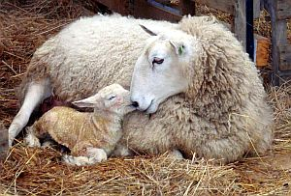
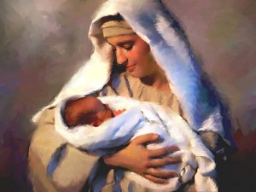
Иште, Иса'нън доумундаки чобанлар херхалде о чобанлар иди ве Аллахевинде курбан оладжак хайванлара бакардълар. Мелек онлара гьорюндюю заман бир нишан верди: “кундаа сарълмъш ве йемликте ятан бир бебек буладжанъз” (Лука 2:12).
Бакън, Аллах олайларъ не кадар бюйюк бир усталъкла дизди ки, Иса'нън доушундан биле бюйюк бир дерс алалъм. Йусуф ве Мерйем'е ханда йер олмадъъ ичин нереде йер булдулар: там о 'Мигдал Едер' кулесинин ичинде, яни курбан хайванларънън гьотюрюлдюю йерде. Чобанлар бу нишанъ алънджа нерейе бакаджакларънъ анладълар. Дюнянън гюнахънъ калдъраджак олан Аллах кузусу, Иса Месих, о гьореви гьостереджек бир йерде ве бичимде доду.

